关于协办市政协十一届二次会议第166号提案的函

市经信局：
陈彩霞委员在市第十一届政协第二次会议期间提出的《关于提高南部山区网络信号覆盖率的建议》已收悉，现结合我公司工作职能，提出如下协办意见：
一、基站覆盖情况
慈溪市山区主要集中于南部横河镇、匡堰镇、观海卫鸣鹤区域、龙山镇等，目前联通WCDMA在慈溪市山林区区域共有22个室外宏站，能对慈溪市山林区域道路大部分进行较好的覆盖，但存在部分弱覆盖和无覆盖，基站分布情况见下图。
山区基站分布一
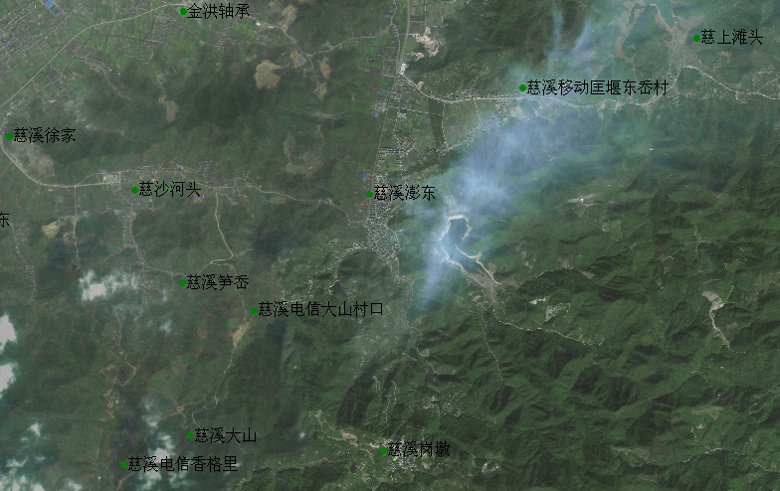
山区基站分布图二
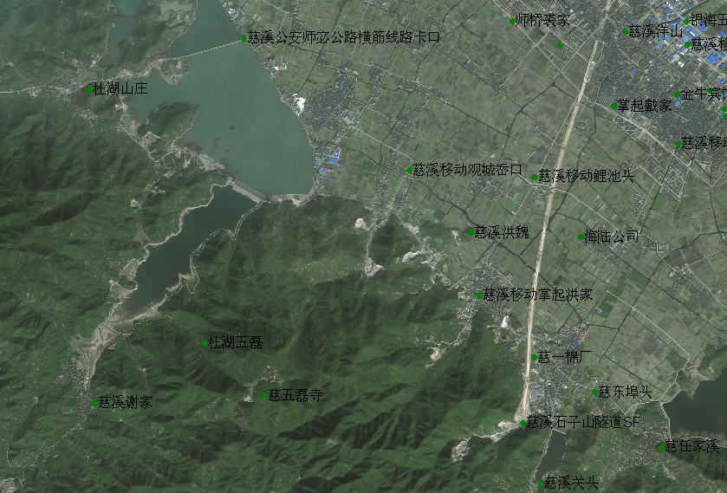

二、山区道路和林区的信号测试
为切实了解山区信号覆盖情况，我公司组织专业人员对慈溪市山区道路进行了具体测试和山区林区的仿真测试，具体结果如下：
（一）道路覆盖测试
1 .指标说明
WCDMA手机信号一般选择RSCP作为覆盖的主要指标， EC/IO作为覆盖的参考指标。其中，RSCP>-75 dBm 为覆盖较好，-75≦RSCP≦-90 dBm为覆盖一般区域，-90≦RSCP≦-105 dBm为弱覆盖区域，RSCP <-105 dBm为无覆盖区域；EC/IO>-8 为指标较好区域，-8≦EC/IO≦-12为指标一般区域，-12≦EC/IO≦-14指标较差区域，EC/IO<-14为指标极差区域。
2.山区道路测试结果
2.1接收功率（RSCP）测试：从RSCP覆盖视图可以看出， RSCP在-90dBm以上的采样点比例为87.65%，整个慈溪市山区道路的RSCP覆盖较理想，个别区域覆盖较差（下图中红色标注区域）。
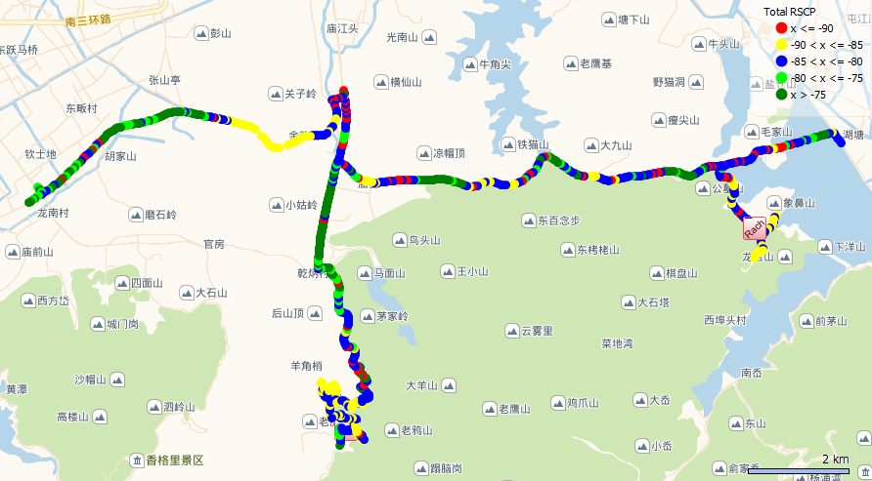
2.2 导频强度（Ec/Io）测试：从导频强度分布图可以看出，慈溪山区的导频强度覆盖较好，目前Ec/Io≥-12dB的比例为94.89%，Ec/Io在-8dB以上的比例为76.93%（下图中绿色标注区域）。
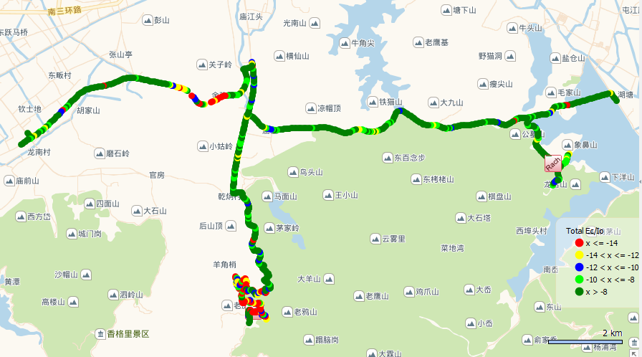

三、综上所述，慈溪市山林区域总体覆盖较好，山区中间区域确实存在部分弱覆盖及无覆盖区域，我公司将加大基站勘测力度，积极担负起社会责任。由于山区建站比较困难，考虑的因素较多，进度比较缓慢，我公司将积极协调，逐步推进，也恳请当地镇政府及山区村组织给予大力支持。
特此致函。
中国联通慈溪分公司
2018年5月4日
联 系 人：张迪红 联系电话: 23661156

